Fecha: 15 de julio de 2013

Boletín de prensa Nº 775

FINALIZA REPARCHEO EN ZONA ORIENTE Y CONTINÚAN TRABAJOS EN ANTIGUA SALIDA AL NORTE

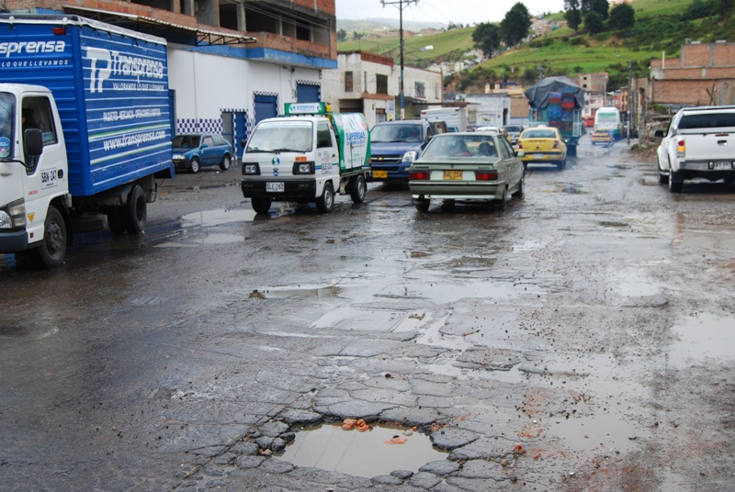

Con un avance del 33 por ciento de las obras y una inversión cercana a los mil millones de pesos hasta el momento, la Secretaría de Infraestructura continúa el mejoramiento de vías en varios sectores de la ciudad. Según el secretario de la dependencia, Jhon Fredy Burbano Pantoja, este miércoles 17 de julio terminará la intervención en la salida vía oriente e iniciarán los trabajos en la antigua salida al norte y la carrera 4ta.

Los trabajos de reparcheo inician en el tramo comprendido entre la antigua oficina de empleo del Sena, en el sector de la Avenida Colombia hasta el barrio San Ezequiel, antigua salida al Norte. Posteriormente la cuadrilla se trasladará a la carrera 4ta, iniciando en la glorieta de Comfamiliar de Miraflores hasta la salida al sur en el barrio Chapal. Las obras se ejecutarán en un tiempo máximo de tres semanas.

Así mismo se intervendrá la carrera 32 entre calles 21 y 21a, en inmediaciones al Hospital Infantil. “Con el propósito de minimizar los traumatismos en la movilidad, las actividades que se ejecutarán en este sector, estarán coordinadas con AVANTE SETP, que realizará las obras de la intersección de la calle 20 con carrera 32 y nosotros como Secretaria, adelantaremos tareas sobre las calles 21 y 21a”, dijo Burbano Pantoja, quien agregó que luego de terminar el reparcheo en los sectores antes mencionados, se pasará a la calle 16 entre Avenida Panamericana y Hospital San Pedro.

Cerca de 500 empleos entre directos e indirectos, se han generado con el proyecto ‘Mejoramiento de la malla vial de Pasto’ y otros procesos que ejecuta la Secretaria como la adecuación de espacios deportivos de la zona urbana y rural del Municipio.

Contacto: Secretario de Infraestructura, Jhon Fredy Burbano Pantoja. Celular: 3166901835

INAUGURAN NIDO DE DISCAPACIDAD ‘ÁNGELES DE DIOS’

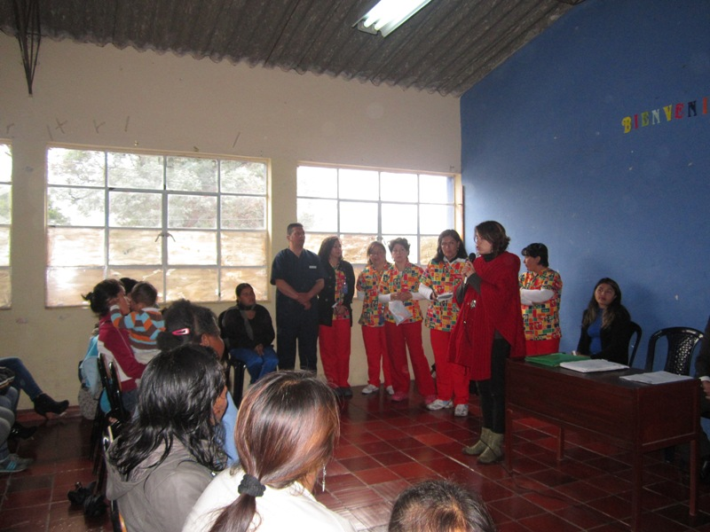

Comenzó a operar el centro de agrupación Ángeles de Dios que tiene como objetivo la atención integral de 40 niños en situación de discapacidad en los componentes pedagógico, psicosocial, nutricional y terapéutico a los niños y niñas menores de cinco años del municipio de Pasto. El apoyo que se logró con la gestión de la Alcaldía de Pasto a través de la Secretaría de Bienestar Social, trabajará en convenio con la Fundación Profesa.

El Director de Profesa, Jaime Burbano Calvache, manifestó que la entidad lleva un recorrido de 22 años al servicio de la comunidad. “Es de gran satisfacción poder hacer parte de este proyecto, ayudando a madres y niños que poseen diferentes discapacidades, tanto en la estimulación de los infantes, como en el apoyo psicosocial de sus familias”, dijo el representante.

El centro de agrupación que funciona en la tardes en las instalaciones de Profesa, cuenta con profesionales en diferentes áreas para apoyar a esta población y contará con escuela de padres para trabajar con las familias. De esta forma se apoya a las madres con el fin que ellas puedan buscar opciones laborales. El proceso está enmarcado en la estrategia de Cero a Siempre de la Presidencia de la República.

Contacto: Secretaria de Bienestar Social, Laura Patricia Martínez Baquero. Celular: 3016251175

PROCESO DE ELECCIÓN LÍDERES PLAZA DE MERCADO EL POTRERILLO



El director de Plazas de Mercado de la Alcaldía de Pasto, Germán Gómez Solarte, anunció que este martes 16 de julio desde las 10:00 de la mañana en cada uno de los sectores de la Plaza de Mercado El Potrerillo, se llevará a cabo la elección de líderes, con el fin de conformar un comité representativo para articular los procesos de mejoramiento que se vienen ejecutando a favor de los comerciantes y plantear nuevas acciones para este sector. La actividad que contará con el apoyo de la Personería Municipal, elegirá a dos personas por cada sector, un titular y un suplente. El proceso se extenderá hasta el próximo 26 de julio.

Contacto: Director de Plazas de Mercado, Germán Gómez Solarte. Celular: 3187304453

CONFORMACIÓN COMITÉS DE SERVICIOS PÚBLICOS DOMICILIARIOS COMUNA 5

La Alcaldía de Pasto a través de la Secretaría de Desarrollo Comunitario invita a todos los habitantes de la comuna 5 a participar en la conformación del comité de Servicios Públicos Domiciliarios. Si usted quiere ser vocal de control de este proceso o hacer parte de este comité, puede asistir a la asamblea que se realizará este martes 16 de julio en el salón Comunal del barrio Chapal, a las 6:30 de la tarde.

Contacto: Secretaria de Desarrollo Comunitario, Patricia Narváez Moreno. Celular: 3014068285

CONVERSATORIO NUEVO SISTEMA DE RIESGOS LABORALES

En el mes de la salud en el trabajo, la Alcaldía de Pasto invita al conversatorio "NUEVO SISTEMA DE RIESGOS LABORALES", en el Salón Iraká, Calle 17 No 26 - 79, este martes 16 de julio a las 8:00 de la mañana. La invitación va dirigida a todos los empleadores del sector de la construcción del Municipio, debido a que este campo laboral es uno de los que ha presentado mayor indice de lesionados a nivel nacional.

Contacto: Secretaria de Salud, Carola Muñoz Rodríguez. Celular: 3183591581

CONCURSO AFICHE SEMANA POR LA PAZ

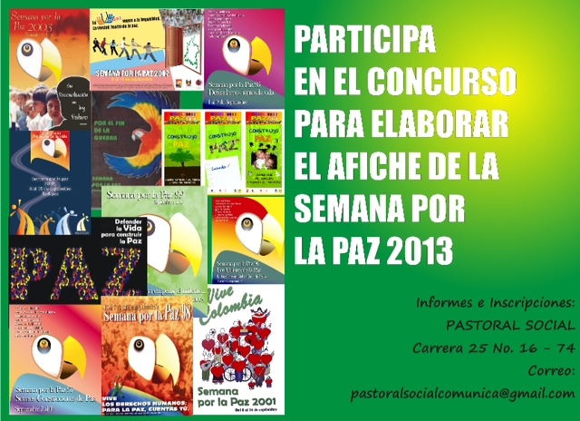

En el marco de la Semana por la Paz, que se llevará a cabo del 8 al 15 de septiembre, la Pastoral Social convoca al concurso del afiche para divulgar la jornada. Entre las condiciones para participar se encuentra: sólo se recibirá una propuesta por cada concursante que puede ser una persona o grupo y la misma, se puede elaborar en cualquier diseño artístico o técnica lo cual incluye el uso de software de diseño (Corel Draw, Ilustrator, Photoshop). El o los concursantes, deberán “apadrinar” algún proyecto, propuesta, fundación o grupos afines que realicen una labor social.

Podrán participar todas las personas mayores de 15 años y las inscripciones se recibirán en las instalaciones de la Pastoral Social de Pasto ubicadas en la carrera 25 No 16 – 74, de lunes a viernes entre las 8:00 a 12 del medio día y de 2:00 a 5:00 de la tarde. En este mismo sitio puede retirar el formulario de inscripción.

Pasto Transformación Productiva

María Paula Chavarriaga Rosero

Jefe Oficina de Comunicación Social

Alcaldía de Pasto

